LICEO EUROPEO * MADRID
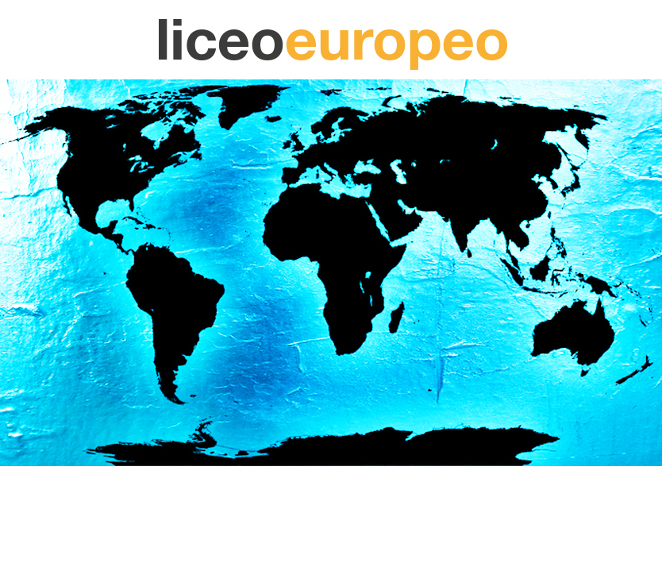
BUSCAMOS NIÑOS FELICES
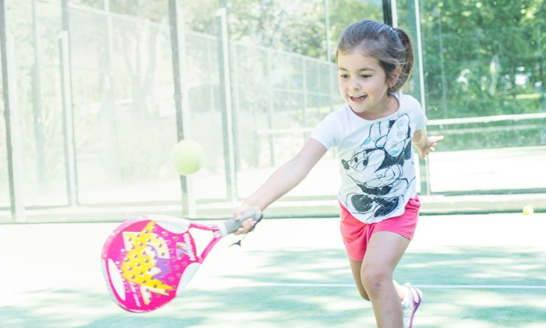
- VIVIMOS ACCIONES SOLIDARIAS FUNDACIÓN LICEO EUROPEO
Acciones solidarias de la Fundación Liceo Europeo y proyectos de voluntariado de los alumnos de Bachillerato Internacional.
- INTERCAMBIOS INTERNACIONALES
Intercambios internacionales con alumnos de colegios de todo el mundo.
- Niños felices
El alumno crece y aprende en un clima emocionalmente seguro y creativo, porque la infancia y la adolescencia se recordarán toda la vida.
- Ideología.
Nos inspiran: la Institución Libre de Enseñanza, la Declaración Universal de los Derechos Humanos, el Renacimiento y la Ilustración.
- Educar para el siglo XXI.
Somos un centro liberal, no confesional y plurilingüe que integra las Nuevas Tecnologías en la didáctica habitual de las clases.
- Enseñanza activa.
Nuestros alumnos aprenden a pensar por sí mismos y elaboran sus propios libros de texto a partir del contacto directo con la realidad.
- Método educativo personalizado.
Pedagogía totalmente modular y flexible para atender al desarrollo evolutivo y las características personales de cada alumno.
- Una gran familia.
Creamos sinergias entre profesores, padres y alumnos a través de modelos de aprendizaje cooperativos y dinámicas de grupo.
- Entorno exclusivo.
Más de 1.000 árboles, jardines y 10.300 m² de instalaciones deportivas configuran un entorno privilegiado para aprender, crecer y ser feliz.

• Niños felices
Crear un clima afectivo desde la infancia hasta la Universidad es nuestra prioridad

.El alumno crece y aprende en un ambiente emocionalmente seguro y creativo, porque la infancia y la adolescencia deben ser épocas de felicidad que se recordarán toda la vida.
• 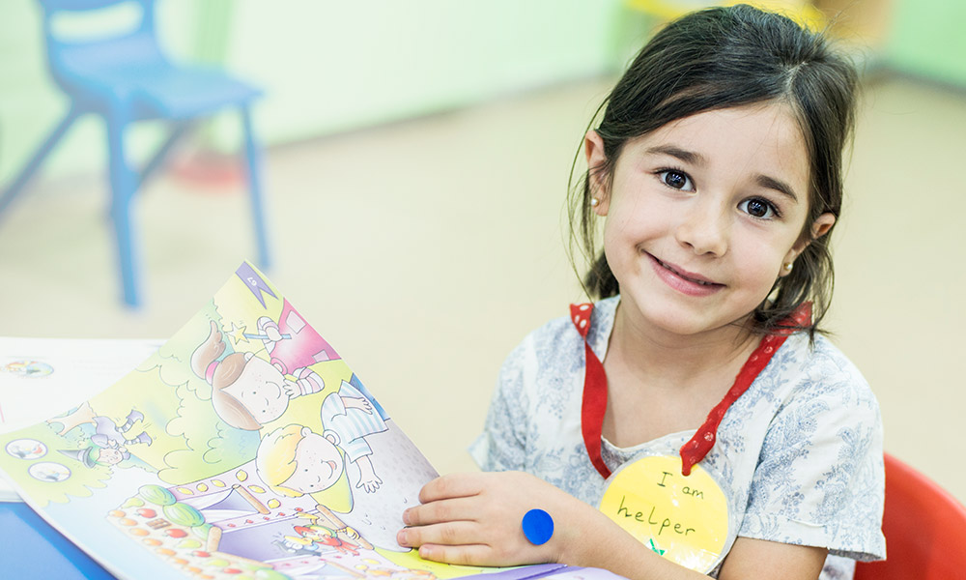

Ideología
Liceo Europeo desarrolla desde 1982 su labor educativa siempre fiel a sus principios fundacionales, inspirados en la Institución Libre de Enseñanza, la Declaración Universal de los Derechos Humanos y el pensamiento tradicional europeo que emana del Renacimiento y la Ilustración.

• 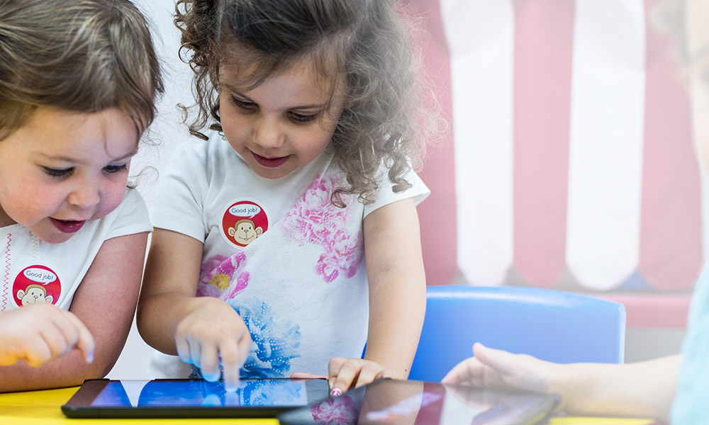

Educar para el siglo XXI
Somos un centro liberal, no confesional y plurilingüe (inglés, español, chino, francés y alemán), que integra las Nuevas Tecnologías en la didáctica habitual de las clases: Liceo Radio y TV, iClass, ordenadores e iPads, pizarras digitales interactivas y wi-fi. [...]
• 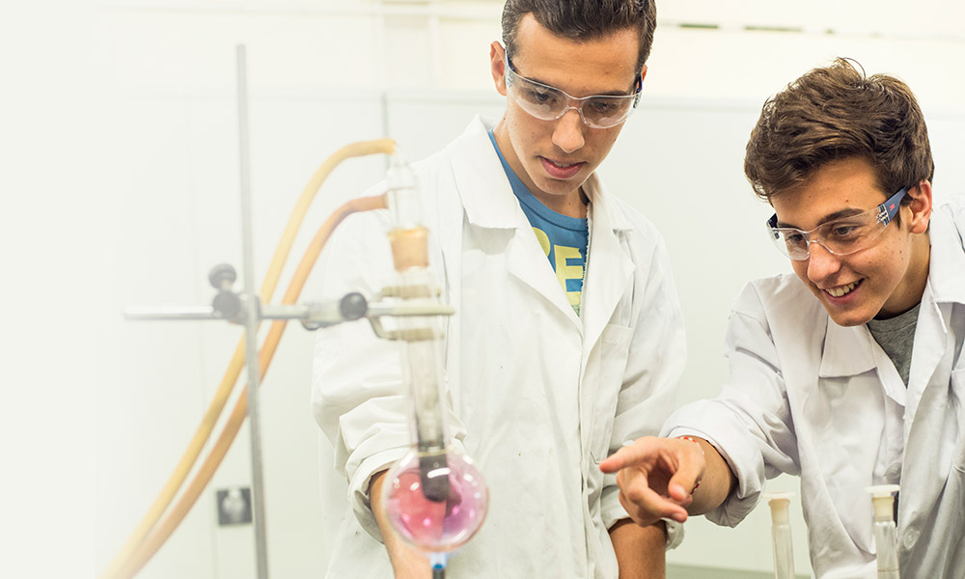

Enseñanza activa
Nuestros alumnos aprenden a pensar, construyen sus conocimientos y elaboran sus propios libros de texto a partir del contacto directo con la realidad en los laboratorios, los viajes, los museos y otras vivencias y prácticas experimentales.

• 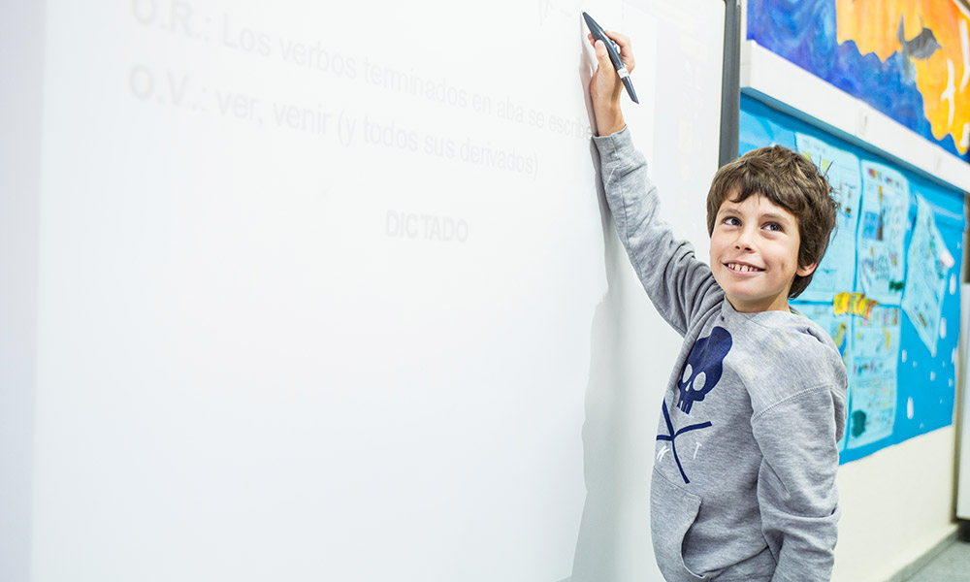

Método educativo personalizado
Nuestra pedagogía es totalmente personalizada y flexible en cuanto a contenidos, horarios, grupos y espacios para atender al desarrollo evolutivo de los alumnos y a sus características personales, porque cada niño aprende de manera diferente

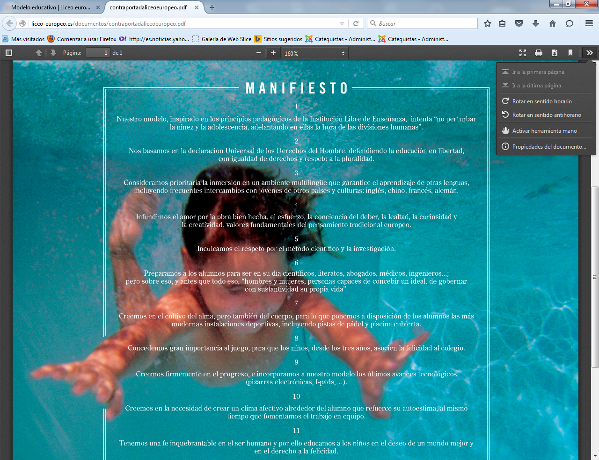
- Utilizamos modelos de aprendizaje cooperativos, instrucciones de equipo y estrategias de comunicación que animan a la dinámica de grupo para la creación de sinergias entre profesores, padres y alumnos.

Instalaciones y entorno
Más de 1.000 árboles, jardines y 10.300 m² de instalaciones deportivas muy equipadas configuran un entorno privilegiado para los alumnos y un importante recurso didáctico natural que nos diferencia de otros centros. [...]

